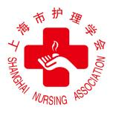
上海市护理学会专委会
《上海护理》投稿推荐函
为促进专业学术发展，学会持续鼓励专委会为《上海护理》杂志策划组稿。为进一步规范专委会推荐稿件管理、提升来稿质量，也便于各专委会及时汇总杂志投稿情况，为后续总结、评选等工作提供参考，2023年起，所有专委会推荐稿件投稿时需提交此推荐函。
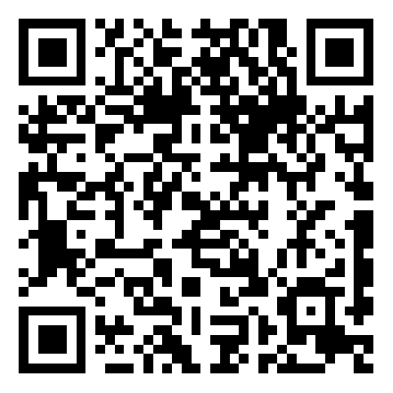
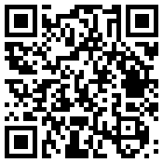
扫描下方左侧二维码或登录杂志网站（http://shhl.ijournal.cn）可进行投稿。投稿时，上传稿件后需在附件中上传此推荐函扫描件或照片，并在填写稿件信息时选择对应推荐专委会。扫描右侧二维码可了解具体投稿流程。杂志网站下载专区也可下载电子版推荐函。
投稿操作指南
《上海护理》官网

专委会名称
推荐稿件题名
稿件作者
第一作者单位
作者联系方式
拟投稿时间
推荐意见
（请描述具体推荐理由，包括文章的选题及设计优势、具体亮点等）
（可由专委会推荐专家填写）
专委会主委签名：
年 月 日
上海市护理学会制

